ГУАП

КАФЕДРА № 53

ОТЧЕТ   
ЗАЩИЩЕН С ОЦЕНКОЙ

ПРЕПОДАВАТЕЛЬ

|  |  |  |  |  |
| --- | --- | --- | --- | --- |
| доц., канд. техн. наук |  |  |  | Н.В. Богословская |
| должность, уч. степень, звание |  | подпись, дата |  | инициалы, фамилия |

|  |
| --- |
| ОТЧЕТ О ЛАБОРАТОРНОЙ РАБОТЕ №11 |
| ТЕХНОЛОГИЯ КОНСТРУИРОВАНИЯ ПРОГРАММНОГО ОБЕСПЕЧЕНИЯ |
| по курсу: ТЕОРИЯ ИНФОРМАЦИОННЫХ ПРОЦЕССОВ И СИСТЕМ |
|  |
|  |

РАБОТУ ВЫПОЛНИЛ

|  |  |  |  |  |  |
| --- | --- | --- | --- | --- | --- |
| СТУДЕНТ ГР. № | 3641 |  |  |  | Фомин.М.Б |
|  |  |  | подпись, дата |  | инициалы, фамилия |

Санкт-Петербург 2019

**Цель работы:** Требуется Разработать приложение с возможностью обновления, удаления и вставки новых данных для нескольких таблиц базы данных.

**Задание:**

Создать форму для добавления, удаленияы и редактирования клиента

**Вариант задания (№2)**: Проект системы склада

**Результаты, полученные в ходе выполнения работы:**

***Задание № 1:***

1. ***Отображение таблиц и полей:***

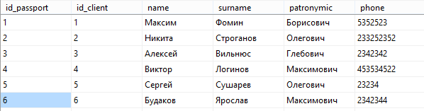

Рис. 1- Вид таблицы clients с данными на сервере MS SQL Server.

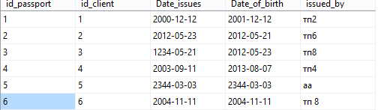

Рис. 2- Вид таблицы passport с данными на сервере MS SQL Server.

На рисунке 1 демонстрируются изначальные данные которые хранит таблица

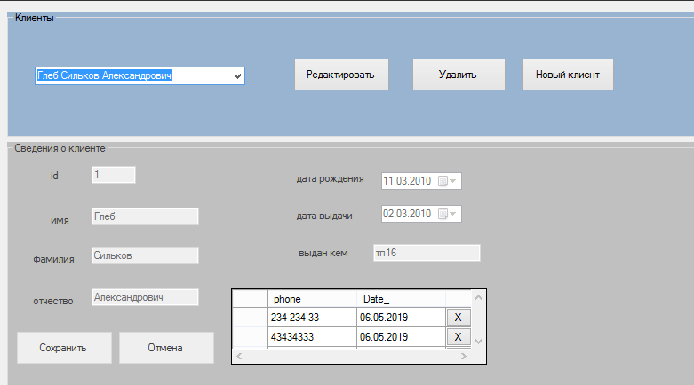

Рис. 3- Вид формы с элементами в windows-форме

.

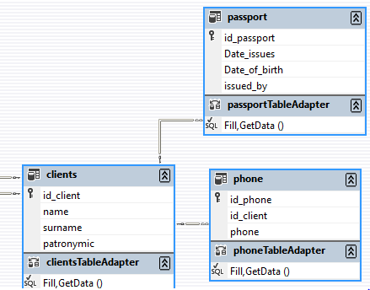

Рис.4- Фрагмент модели базы данных на сервере

На рисунке 4 демонстрируется вид таблиц взаимодействие между которыми будем реализовывать в интерфейсе.

***Результат выполнения:***

На рисунке 5 видно как происходит первый запуск программы и реализуется отображение данных, которые хранят таблицы.



Рис.5- Интерфейс, после запуска программы

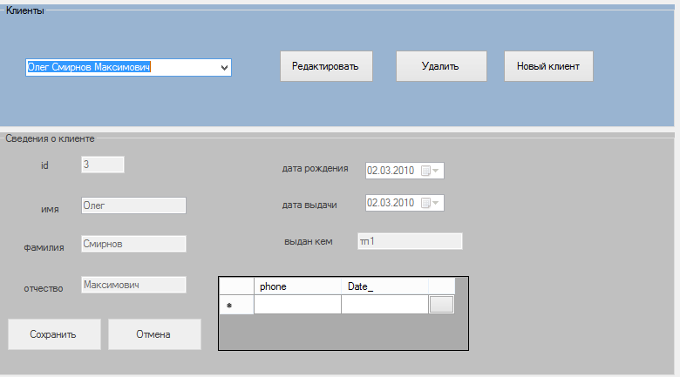

Рис.6- Переключение на другого клиента

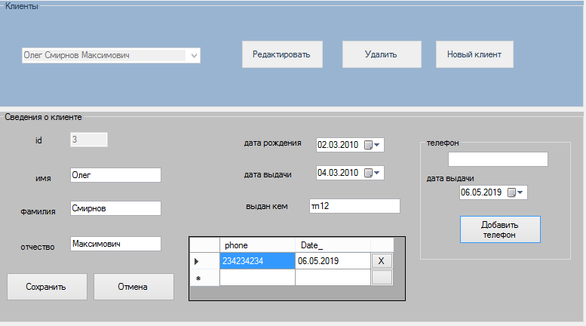

Рис.7- Редактирование клиента

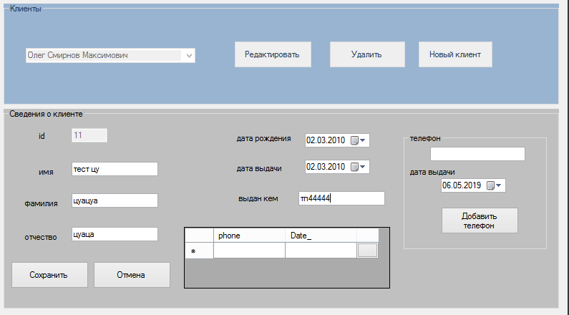

Рис.8- Добавление нового клиента

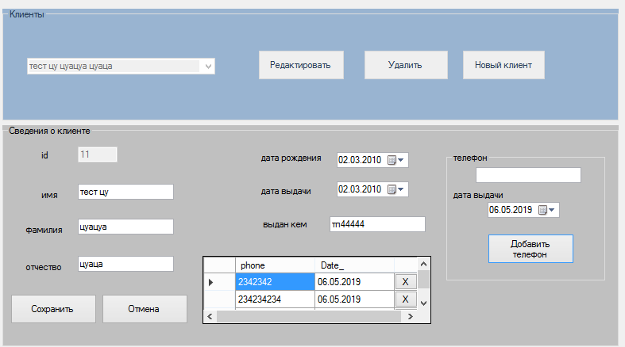

Рис.9- Добавление телефона клиенту

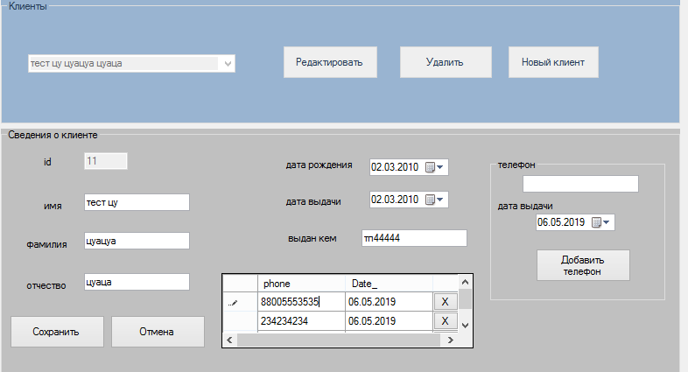

Рис.10- Изменение номера

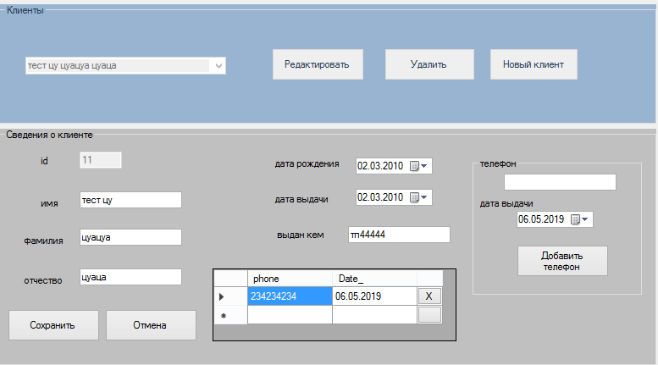

Рис.11- Удаление номера

Листинг программы:

using System;

using System.Configuration;

using System.Collections.Generic;

using System.ComponentModel;

using System.Data;

using System.Drawing;

using System.Linq;

using System.Text;

using System.Windows.Forms;

using System.Data.SqlClient;

namespace lab11

{

public partial class Form1 : Form

{

SqlConnection connectWarehousebd = new SqlConnection();//строка подключения для MSSQL

SqlCommand cmd = new SqlCommand();

SqlDataAdapter adapterclient, adapterpass,adapterphone;

warehouseDataSet1 ds = new warehouseDataSet1();

DataView dvphone = new DataView();

DataGridViewButtonColumn deleteButton;

private void groupBox1_Enter(object sender, EventArgs e)

{

}

private void comboBox1_SelectionChangeCommitted(object sender, EventArgs e)

{

bindingSource1.Position = comboBox1.SelectedIndex;

bindingSource2.Position = comboBox1.SelectedIndex;

dvphone.RowStateFilter = DataViewRowState.CurrentRows;

dvphone.RowFilter = String.Format("id_client={0}", comboBox1.SelectedValue);

dataGridView1.DataSource = dvphone;

}

private void button1_Click(object sender, EventArgs e)

{

groupBox2.Enabled = true;

groupBox1.Enabled = false;

groupBox3.Visible = true;

}

private void button5_Click(object sender, EventArgs e)

{

groupBox2.Enabled = false;

groupBox1.Enabled = true;

groupBox3.Visible = false;

ds.RejectChanges();

}

private void Form1_FormClosing(object sender, FormClosingEventArgs e)

{

bindingSource1.Position -= 1;

bindingSource1.EndEdit();

bindingSource2.Position -= 1;

bindingSource2.EndEdit();

adapterpass.Update(ds.passport);

adapterclient.Update(ds.clients);

adapterphone.Update(ds.phone);

bindingSource1.MoveLast();

bindingSource2.MoveLast();

}

private void button2_Click(object sender, EventArgs e)

{

bindingSource1.RemoveCurrent();

bindingSource2.RemoveCurrent();

if (ds.clients.GetChanges(DataRowState.Deleted) != null)

{

adapterpass.Update(ds.passport);

adapterclient.Update(ds.clients);

adapterphone.Update(ds.phone);

}

}

private void button3_Click(object sender, EventArgs e)

{

groupBox2.Enabled = true;

groupBox1.Enabled = false;

groupBox3.Visible = true;

DataRow row = ds.clients.NewRow();

DataRow rowpass = ds.passport.NewRow();

textBox1.Text = "";

textBox2.Text = "";

textBox3.Text = "";

textBox4.Text = "";

textBox6.Text = "";

row[0] = Convert.ToInt32(ds.clients.Rows.Count + 1);

row[1] = textBox2.Text;

row[2] = textBox3.Text;

row[3] = textBox4.Text;

ds.clients.Rows.Add(row);

rowpass[0] = Convert.ToInt32(ds.passport.Rows.Count + 1);

rowpass[1] = dateTimePicker1.Value;

rowpass[2] = dateTimePicker2.Value;

rowpass[3] = textBox6.Text;

ds.passport.Rows.Add(rowpass);

if (ds.clients.GetChanges(DataRowState.Added) != null)

{

adapterclient.Update(ds.clients);

adapterpass.Update(ds.passport);

bindingSource1.MoveLast();

bindingSource2.MoveLast();

}

dvphone.RowStateFilter = DataViewRowState.CurrentRows;

dvphone.RowFilter = String.Format("id_client={0}", textBox1.Text);

dataGridView1.DataSource = dvphone;

}

private void button6_Click(object sender, EventArgs e)

{

groupBox2.Enabled = false;

groupBox1.Enabled = true;

groupBox3.Visible = false;

bindingSource1.Position -= 1;

bindingSource1.EndEdit();

bindingSource2.Position -= 1;

bindingSource2.EndEdit();

adapterpass.Update(ds.passport);

adapterclient.Update(ds.clients);

bindingSource1.MoveLast();

bindingSource2.MoveLast();

comboBox1.Update();

}

private void button4_Click(object sender, EventArgs e)

{

DataRow row = ds.phone.NewRow();

row[1] = Convert.ToInt32(textBox1.Text);

row[2] = textBox7.Text;

row[3] = dateTimePicker3.Value;

ds.phone.Rows.Add(row);

//adapterphone.Update(ds.phone);

textBox7.Text = "";

}

private void dataGridView1_CellContentClick(object sender, DataGridViewCellEventArgs e)

{

if (dataGridView1.Columns[e.ColumnIndex] == deleteButton)

{

bindingSource3.Position = int.Parse(e.RowIndex.ToString());

bindingSource3.RemoveCurrent();

}

if (ds.clients.GetChanges(DataRowState.Deleted) != null)

{

//adapterphone.Update(ds.phone);

//dataGridView1.Update();

}

}

public Form1()

{

InitializeComponent();

}

private void Form1_Load(object sender, EventArgs e)

{

//connect

string connctSt = ConfigurationManager.ConnectionStrings["warehouseConnectionString1"].ConnectionString;//подключение к источнику

connectWarehousebd = new SqlConnection(connctSt);

adapterclient = new SqlDataAdapter("SELECT clients.* FROM clients", connectWarehousebd);

adapterclient.Fill(ds, "clients");

adapterpass = new SqlDataAdapter("SELECT passport.* FROM passport", connectWarehousebd);

adapterpass.Fill(ds, "passport");

adapterphone = new SqlDataAdapter("SELECT phone.* FROM phone", connectWarehousebd);

adapterphone.Fill(ds, "phone");

//вычисляемый столбец

DataColumn FIO = new DataColumn("FIO",typeof(string), "name + ' ' + surname + ' ' + patronymic");

ds.clients.Columns.Add(FIO);

//привязка элементов

bindingSource1.DataSource = ds.clients;

bindingSource2.DataSource = ds.passport;

bindingSource3.DataSource = ds.phone;

comboBox1.DataSource = ds.clients;

comboBox1.DisplayMember = "FIO";

comboBox1.ValueMember = "id_client";

comboBox1.SelectedItem = "id_client";

textBox1.DataBindings.Add("text", bindingSource1, "id_client");

textBox2.DataBindings.Add("text", bindingSource1, "name");

textBox3.DataBindings.Add("text", bindingSource1, "surname");

textBox4.DataBindings.Add("text", bindingSource1, "patronymic");

dateTimePicker1.DataBindings.Add("text", bindingSource2, "Date_of_birth");

dateTimePicker2.DataBindings.Add("text", bindingSource2, "Date_issues");

textBox6.DataBindings.Add("text", bindingSource2, "issued_by");

//datagrid

dvphone.Table = ds.phone;

dvphone.RowStateFilter = DataViewRowState.CurrentRows;

dvphone.RowFilter = String.Format("id_client={0}", comboBox1.SelectedValue);

dataGridView1.DataSource = dvphone;

dataGridView1.Columns[0].Visible = false;

dataGridView1.Columns[1].Visible = false;

//кнопка удаления записи

deleteButton = new DataGridViewButtonColumn();

//deleteButton.HeaderText = "Х";

deleteButton.Text = "Х";

deleteButton.UseColumnTextForButtonValue = true;

deleteButton.Width = 30;

dataGridView1.Columns.Add(deleteButton);

//настройка адаптера на вставку

adapterclient.InsertCommand = new SqlCommand("insert into clients values (@id_client,@name,@surname,@patronymic)", connectWarehousebd);

adapterclient.InsertCommand.Parameters.Add("@id_client", SqlDbType.Int, 4, "id_client");

adapterclient.InsertCommand.Parameters.Add("@name", SqlDbType.VarChar, 30, "name");

adapterclient.InsertCommand.Parameters.Add("@surname", SqlDbType.VarChar, 30, "surname");

adapterclient.InsertCommand.Parameters.Add("@patronymic", SqlDbType.VarChar, 30, "patronymic");

adapterpass.InsertCommand = new SqlCommand("insert into passport values (@id_passport,@Date_issues,@Date_of_birth,@issued_by)", connectWarehousebd);

adapterpass.InsertCommand.Parameters.Add("@id_passport", SqlDbType.Int, 4, "id_passport");

adapterpass.InsertCommand.Parameters.Add("@Date_issues", SqlDbType.Date, 30, "Date_issues");

adapterpass.InsertCommand.Parameters.Add("@Date_of_birth", SqlDbType.Date, 30, "Date_of_birth");

adapterpass.InsertCommand.Parameters.Add("@issued_by", SqlDbType.VarChar, 30, "issued_by");

adapterphone.InsertCommand = new SqlCommand("insert into phone values (@id_client,@phone,@Date_)", connectWarehousebd);

adapterphone.InsertCommand.Parameters.Add("@id_client", SqlDbType.Int, 4, "id_client");

adapterphone.InsertCommand.Parameters.Add("@phone", SqlDbType.VarChar, 20, "phone");

adapterphone.InsertCommand.Parameters.Add("@Date_", SqlDbType.Date, 30, "Date_");

//удаление строк

adapterclient.DeleteCommand = new SqlCommand("delete from clients where id_client = @id_client", connectWarehousebd);

adapterclient.DeleteCommand.Parameters.Add("@id_client", SqlDbType.Int, 4, "id_client");

adapterpass.DeleteCommand = new SqlCommand("delete from passport where id_passport = @id_passport", connectWarehousebd);

adapterpass.DeleteCommand.Parameters.Add("@id_passport", SqlDbType.Int, 4, "id_passport");

adapterphone.DeleteCommand = new SqlCommand("delete from phone where id_phone = @id_phone", connectWarehousebd);

adapterphone.DeleteCommand.Parameters.Add("@id_phone", SqlDbType.Int, 4, "id_phone");

//обновление строк

adapterclient.UpdateCommand = new SqlCommand("update clients set id_client = @id_client,name = @name,surname = @surname,patronymic = @patronymic where id_client = @id_client", connectWarehousebd);

adapterclient.UpdateCommand.Parameters.Add("@id_client", SqlDbType.Int, 4, "id_client");

adapterclient.UpdateCommand.Parameters.Add("@name", SqlDbType.VarChar, 30, "name");

adapterclient.UpdateCommand.Parameters.Add("@surname", SqlDbType.VarChar, 30, "surname");

adapterclient.UpdateCommand.Parameters.Add("@patronymic", SqlDbType.VarChar, 30, "patronymic");

adapterpass.UpdateCommand = new SqlCommand("update passport set id_passport = @id_passport,Date_issues =@Date_issues,Date_of_birth = @Date_of_birth,issued_by = @issued_by where id_passport = @id_passport", connectWarehousebd);

adapterpass.UpdateCommand.Parameters.Add("@id_passport", SqlDbType.Int, 4, "id_passport");

adapterpass.UpdateCommand.Parameters.Add("@Date_issues", SqlDbType.Date, 30, "Date_issues");

adapterpass.UpdateCommand.Parameters.Add("@Date_of_birth", SqlDbType.Date, 30, "Date_of_birth");

adapterpass.UpdateCommand.Parameters.Add("@issued_by", SqlDbType.VarChar, 30, "issued_by");

adapterphone.UpdateCommand = new SqlCommand("update phone set id_client =@id_client,phone = @phone,Date_ = @Date_new where id_phone = @id_phone and Date_ = @Date_old ", connectWarehousebd);

adapterphone.UpdateCommand.Parameters.Add("@id_phone", SqlDbType.Int, 4, "id_phone");

adapterphone.UpdateCommand.Parameters.Add("@id_client", SqlDbType.Int, 4, "id_client");

adapterphone.UpdateCommand.Parameters.Add("@phone", SqlDbType.VarChar, 20, "phone");

adapterphone.UpdateCommand.Parameters.Add("@Date_old", SqlDbType.Date, 30, "Date_");

adapterphone.UpdateCommand.Parameters.Add("@Date_new", SqlDbType.Date, 30, "Date_");

adapterphone.UpdateCommand.Parameters["@Date_old"].SourceVersion = DataRowVersion.Original;

adapterphone.UpdateCommand.Parameters["@Date_new"].SourceVersion = DataRowVersion.Current;

groupBox2.Enabled = false;

groupBox1.Enabled = true;

textBox1.Enabled = false;

groupBox3.Visible = false;

}

}

}

**Выводы:** выполняя данную работу, я научился создавать формы-справочники, разработал форму с возможностью ввода, обновления и удаления информации из нескольких таблиц.. Открыл для себя возможности обработки таблиц с данными с помощью методов, научился взаимодействовать с Microsoft SQL Server, также освоил возможности технологии доступа к данным в информационных системах-ADO.NET.Проекты были написаны в win форме. Программы были успешно реализованы, собраны и отлажены.